Выполнил: Большаков Илья Вячеславович, 298 группа.

**Отчет по практической работе №11**

**Проектирование базы данных**

**Цель работы:** спроектировать базу данных для приложения

Задание 1 Проектирование ER диаграммы

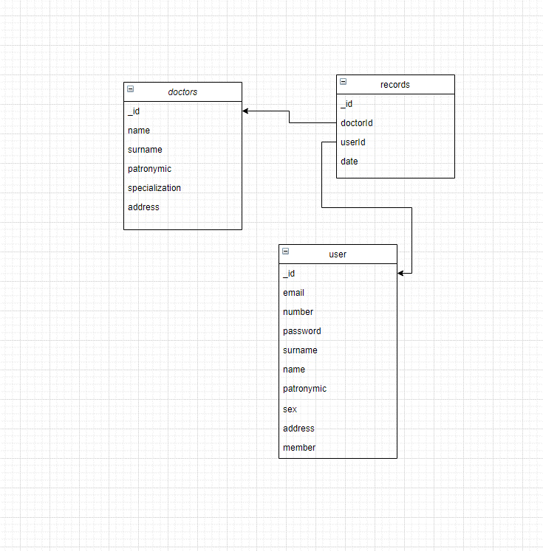

**Вывод:**

Построена модель и создана база данных